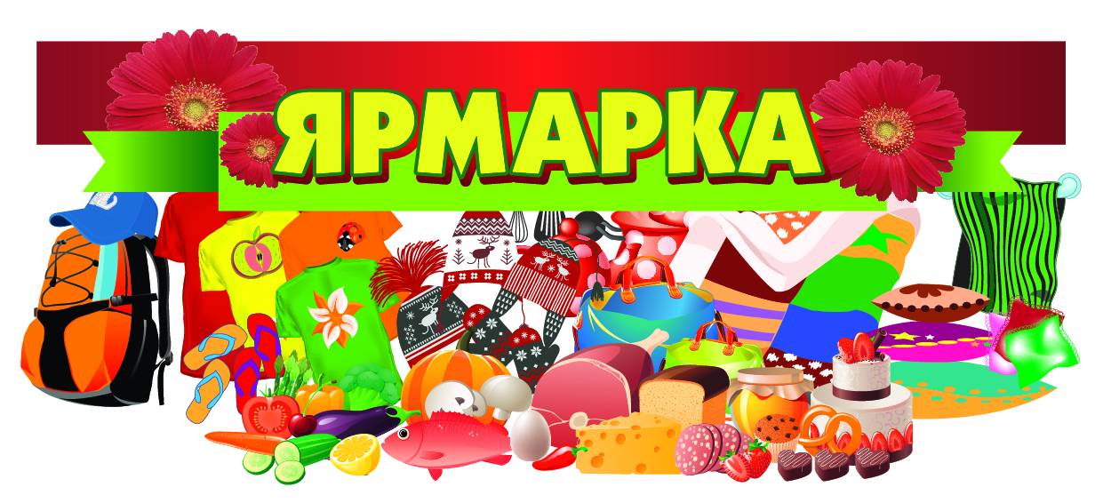
Наименование ярмарки:
Тематическая ярмарка «Товары регионов России»

Организатор ярмарки:
ООО «Мособлторг»

Период проведение ярмарки:
С 7 по 13 февраля 2022 года

Место проведения ярмарки (в соответствии со cводным перечнем мест проведения ярмарок):
Московская область, г. Кашира-2, ул. Садовая 32,
около ТЦ «Звезда»

Количество торговых мест: 20 палаток. (привитых 18 чел.)

Краткое описание ярмарки: тематическая ярмарка «Товары регионов России» для жителей города Кашира-2.

Информация о культурно-массовых мероприятиях:
На ярмарке с 27 по 13 февраля 2022 года предусмотрено проведение анимационных мероприятий, благотворительных акций в виде раздачи разного рода сладостей пожилым людям, раздача игрушек и сувениров, праздничная программа для детей.

Наименование мероприятия | Дата проведения
Тематическая ярмарка | С 7 по 13 февраля 2022 года

СПИСОК УЧАСТНИКОВ

№  п/п | Наименование участника ярмарки | Информация о регионе-производителе продукции | Наименование реализуемого товара
1 | ИП Попова К.В. | Беларусь | Колбасные изделия
2 | ИП Коланчов Н.Ю. | Мурманкс | Рыба
3 | ИП Лабодин А.Г. | Санкт-Петербург | Женская верхняя одежда
4 | ИП Захаров А.И. | Тамбов | Мужская одежда
5 | ИП Сараева Ф.М. | Тамбов | Женская одежда
6 | ИП Шингарев Т.В. | Иваново | Женский трикотаж
7 | ИП Елгешова З.А. | Москва | Мужские рубашки
8 | ИП Литвиненко О.Н. | Беларусия | Беларуский лён
9 | ИП Смирнова В.Н. | Дальний восток | икра
10 | ИП Иринархов Е.С. | Смоленск | Скатерти
11 | ИП Сбоева М.В. | Беларусь | Обувь
12 | ИП Адамян Л.В. | Московская область | Цветы
13 | ИП Козлова Н.Г. | Казань | Мёд
14 | ИП Никитин М.К. | Северная осетия | Растения, луковицы
15 | ИП Сваричевская М.С. | Московская область | Овощи, фрукты
16 | ИП Большакова Н.К. | Крым | Овощи, фрукты
17 | ИП Белошагова Т.К. | Краснодарский край | Овощи, сухофрукты
18 | ИП Никитина С.В. | Северная осетия | Соленья
19 | ИП Виноградова | Ярославль | Народные промыслы (береста)
20 | Ип Агавалов | Рязань | Зелень

Порадуйте себя и своих близких!

